Министерство науки и высшего образования Российской Федерации
Федеральное государственное бюджетное образовательное учреждение высшего образования
«Рязанский государственный радиотехнический университет
имени В. Ф. Уткина»
Кафедра вычислительной и прикладной математики

ПОЯСНИТЕЛЬНАЯ ЗАПИСКА
К КУРСОВОМУ ПРОЕКТУ
по дисциплине
«Основы систем искусственного интеллекта»
на тему
«Разработка программного инструментария для интеллектуального решателя задач на примере предметной области “Волк, коза, капуста”»

Выполнила студентка гр. 4413  Соколова С.И. | ____________________________  дата сдачи на проверку, подпись
Руководитель работы
профессор каф. ВПМ
Каширин И. Ю. | ________ ___________________  оценка дата защиты, подпись

Рязань 2026

Содержание
Введение 3
Глава 1. Теоретические основы разработки интеллектуальных решателей задач 4
1.1. Анализ программного инструментария, для разработки интеллектуального решателя задач 4
1.2. Анализ общих функций интеллектуального решателя задач 7
1.3. Алгоритмы поиска решений в пространстве ситуаций 9
1.3.1. Метод поиска в глубину 10
1.3.2. Метод поиска в ширину 11
1.3.3. Продукционный подход 12
1.3.4. Градиентный спуск с оценочной функцией 12
1.3.5. Стратегия ветвей и границ 13
Глава 2. Разработка и исследование программного инструментария интеллектуального решателя 14
2.1. Программная реализация интеллектуального решателя 14
2.2. Тестирование и проверка корректности 21
2.3. Анализ характеристик и показателей эффективности поиска решения 27
Заключение 30
Библиографический список 31

Введение
Искусственный интеллект занимает ключевое место в развитии современных информационных технологий. Интеллектуальные системы применяются в управлении производством, финансовом анализе, медицине, робототехнике и других сферах. Их основная задача заключается в моделировании процессов мышления, поиске решений и принятии обоснованных действий в условиях заданных ограничений. Одним из базовых направлений в области искусственного интеллекта является разработка систем поиска решений в пространстве состояний.
Классические логические задачи являются удобной моделью для изучения принципов построения интеллектуальных систем. Задача «Волк, коза, капуста» представляет собой пример задачи планирования с ограничениями, в которой необходимо найти корректную последовательность действий, исключающую запрещённые состояния. Несмотря на простоту формулировки, задача содержит элементы формализации знаний, описания допустимых переходов и проверки ограничений, что делает её наглядной моделью для разработки интеллектуального решателя.
В условиях развития технологий автоматизации и интеллектуальных алгоритмов возрастает необходимость создания программных инструментов, позволяющих демонстрировать и исследовать принципы работы систем искусственного интеллекта. Разработка программного решателя логических задач способствует формированию практических навыков формализации предметной области, построения алгоритмов поиска и анализа полученных результатов.
Цель курсового проекта: разработать программный инструментарий для интеллектуального решателя задач на примере предметной области «Волк, коза, капуста».
Задачи:
- Проанализировать программный инструментарий, для разработки интеллектуального решателя задач.
- Проанализировать общие функции интеллектуального решателя.
- Изучить алгоритмы поиска решений в пространстве ситуаций.
- Программно реализовать интеллектуальный решатель задач.
- Провести тестирование и оценку корректности работы разработанной системы.
- Проанализировать характеристики и показатели эффективности поиска решений.

Глава 1. Теоретические основы разработки интеллектуальных решателей задач

Анализ программного инструментария, для разработки интеллектуального решателя задач
Разработка интеллектуальных систем является одним из ключевых направлений современной информатики и искусственного интеллекта. Под интеллектуальным решателем задач понимается программная система, способная находить решение задачи на основе анализа множества возможных состояний и допустимых переходов между ними. Для реализации подобных систем требуется использование соответствующего программного инструментария, обеспечивающего эффективную реализацию алгоритмов поиска, обработку данных и моделирование предметной области.
При разработке интеллектуальных решателей задач используются различные языки программирования и программные среды. Наиболее распространёнными являются такие языки, как Java, C++, Python и другие. Выбор конкретного языка программирования зависит от требований к производительности программы, удобства разработки, а также наличия необходимых библиотек и инструментов.

Таблица 1 - Сравнение языков программирования (Java, C++, Python)
(начало таблицы)
Язык | Основные преимущества | Особенности | Применимость для ИИ-решателей
Java | Платформенная независимость (JVM), объектно-ориентированная модель, богатая стандартная библиотека (Java Collections Framework), поддержка модульности, широкое распространение в промышленной разработке. | Требует больше памяти по сравнению с C++, меньшая производительность по сравнению с нативными языками. | Отлично подходит для моделирования сложных предметных областей, работы с графами и коллекциями, создания расширяемых и платформонезависимых решателей.
C++ | Высокая производительность, эффективное управление памятью, возможность низкоуровневой оптимизации, широкие возможности для ресурсоёмких вычислений. | Более сложный синтаксис, ручное управление памятью (риск утечек), меньшая скорость разработки по сравнению с Java и Python. | Подходит для задач, где критически важна скорость работы алгоритмов поиска и требуется максимальная оптимизация.

Таблица 2 - Сравнение языков программирования (Java, C++, Python)
(Конец таблицы)
Python | Простота и скорость разработки, лаконичный синтаксис, огромное количество библиотек для ИИ и научных вычислений (NumPy, SciPy, TensorFlow), удобство прототипирования. | Низкая скорость выполнения (интерпретируемый язык), проблемы с многопоточностью (GIL), не лучший выбор для крупных корпоративных систем. | Идеален для быстрого прототипирования алгоритмов, исследовательских задач, машинного обучения, но может уступать в производительности при сложном переборе.

Язык программирования Java является одним из наиболее популярных средств разработки программных систем различной сложности. Он широко используется как в образовательной среде, так и в промышленной разработке программного обеспечения. Одним из основных преимуществ Java является объектно-ориентированная модель программирования, которая позволяет структурировать программу в виде взаимодействующих объектов и классов. Такой подход значительно упрощает моделирование сложных систем и предметных областей.
Важным преимуществом языка Java является его платформенная независимость. Программы, написанные на Java, выполняются в виртуальной машине Java (JVM), что позволяет запускать их на различных операционных системах без изменения исходного кода. Это делает язык удобным инструментом для разработки программных систем, которые могут использоваться на различных аппаратных и программных платформах.
Кроме того, язык Java обладает развитой стандартной библиотекой, содержащей большое количество готовых классов и структур данных. Например, в пакете Java Collections Framework реализованы такие структуры данных, как списки, очереди, множества и словари. Эти структуры активно используются при реализации алгоритмов поиска решений, так как позволяют эффективно хранить и обрабатывать множество состояний задачи.
При разработке интеллектуального решателя особое значение имеет возможность работы со структурами данных, представляющими пространство состояний задачи. В большинстве случаев пространство состояний моделируется в виде графа, где вершины соответствуют состояниям системы, а рёбра — возможным переходам между ними. Использование возможностей языка Java позволяет удобно реализовать подобные структуры при помощи классов, объектов и коллекций.
Также важным фактором является поддержка модульности и расширяемости программного кода. Благодаря объектно-ориентированному подходу в Java можно разделить программу на отдельные компоненты, каждый из которых отвечает за определённую функциональность. Например, можно выделить отдельные классы для описания состояния задачи, проверки допустимости переходов, реализации алгоритмов поиска и отображения результатов работы программы.
В рамках данного курсового проекта язык Java используется для разработки программного инструментария интеллектуального решателя задачи «Волк, коза, капуста». Данная задача относится к классу логических задач с ограничениями, в которых необходимо определить корректную последовательность действий, приводящую систему из начального состояния в целевое. Реализация решателя предполагает формализацию состояний задачи, описание допустимых действий и применение алгоритмов поиска решений в пространстве состояний.
Таким образом, использование языка программирования Java позволяет эффективно реализовать программный инструмент интеллектуального решателя задач благодаря поддержке объектно-ориентированного программирования, наличию развитых библиотек и удобных средств работы со структурами данных. Это делает данный язык подходящим средством для разработки и исследования алгоритмов искусственного интеллекта.
Разработка программ на языке Java обычно выполняется с использованием специализированных интегрированных сред разработки (IDE), которые предоставляют инструменты для написания, компиляции, отладки и тестирования программного кода. Наиболее распространёнными средами разработки являются IntelliJ IDEA, Eclipse и NetBeans. Использование подобных инструментов значительно упрощает процесс разработки программного обеспечения, позволяет автоматически проверять корректность кода, а также обеспечивает удобные средства навигации и управления проектом.
Для изучения возможностей языка программирования и его стандартных библиотек используется официальная документация Java, содержащая подробное описание классов, методов и принципов работы платформы. Документация является важным источником информации для разработчиков и позволяет эффективно применять функциональные возможности языка при создании программных систем [1].

Анализ общих функций интеллектуального решателя задач
Интеллектуальные решатели задач представляют собой программные системы, предназначенные для автоматического поиска решения на основе анализа возможных ситуаций системы и допустимых действий. Такие системы широко применяются в области искусственного интеллекта, где требуется моделирование процесса принятия решений и поиск оптимального или допустимого пути достижения цели. Основой работы интеллектуального решателя является исследование пространства ситуаций задачи с использованием различных алгоритмов поиска.
Одной из основных функций интеллектуального решателя является формализация предметной области. На данном этапе реальная задача представляется в виде формальной модели, удобной для обработки средствами вычислительной техники. Формализация включает определение объектов задачи, их свойств, возможных действий и ограничений. Корректное представление предметной области позволяет системе однозначно интерпретировать текущую ситуацию и выполнять дальнейший анализ.
Следующей важной функцией является представление ситуаций системы. Ситуация отражает текущую конфигурацию всех объектов задачи в определённый момент времени. Каждая ситуация должна содержать достаточное количество информации для того, чтобы определить возможные дальнейшие действия. Совокупность всех возможных ситуаций образует пространство ситуаций задачи, в котором осуществляется поиск решения.
Ещё одной важной функцией интеллектуального решателя является генерация допустимых переходов между ситуациями. Для каждой ситуации система должна определить все возможные действия, которые могут привести к появлению новых ситуаций. При этом необходимо учитывать существующие ограничения задачи. Некоторые действия могут приводить к запрещённым или недопустимым ситуациям, поэтому такие переходы должны исключаться из дальнейшего анализа.
Важной частью работы интеллектуального решателя является проверка корректности ситуаций. В процессе поиска могут возникать ситуации, которые нарушают условия задачи. Такие ситуации считаются недопустимыми и не должны участвовать в дальнейшем поиске решения. Проверка корректности позволяет сократить пространство поиска и повысить эффективность работы алгоритмов.
Ключевой функцией интеллектуального решателя является поиск решения в пространстве ситуаций. Для выполнения этой задачи применяются различные алгоритмы поиска, позволяющие последовательно исследовать возможные ситуации системы и находить путь к целевой ситуации. В зависимости от используемой стратегии поиск может выполняться различными способами, например путём последовательного углубления в пространство ситуаций или путём параллельного анализа множества возможных вариантов.
Также важной функцией является хранение уже исследованных ситуаций. Во многих задачах возможно повторное появление одинаковых конфигураций системы. Если такие ситуации не контролировать, алгоритм может многократно анализировать одни и те же варианты, что приводит к увеличению времени работы программы. Поэтому интеллектуальные решатели обычно используют специальные механизмы хранения уже рассмотренных ситуаций.
Заключительной функцией интеллектуального решателя является формирование и представление результата. После завершения работы алгоритма система должна предоставить найденное решение в удобной для анализа форме. Обычно результатом является последовательность ситуаций или действий, которая приводит систему из начальной ситуации в целевую.
Таким образом, интеллектуальный решатель задач выполняет ряд взаимосвязанных функций, включающих формализацию предметной области, представление ситуаций системы, генерацию допустимых действий, проверку корректности ситуаций и поиск решения. Совокупность этих функций обеспечивает возможность автоматического решения логических задач и демонстрирует основные принципы работы систем искусственного интеллекта.

Алгоритмы поиска решений в пространстве ситуаций
Одним из ключевых направлений в области искусственного интеллекта является разработка алгоритмов поиска решений. Во многих задачах интеллектуальных систем решение формируется путём анализа различных возможных ситуаций и переходов между ними. Совокупность всех возможных ситуаций задачи образует так называемое пространство ситуаций. Каждая ситуация представляет определённую конфигурацию объектов предметной области, а переходы между ситуациями соответствуют допустимым действиям системы.
Процесс поиска решения заключается в последовательном исследовании пространства ситуаций с целью нахождения пути от начальной ситуации к целевой. Начальная ситуация соответствует исходному состоянию задачи, а целевая ситуация представляет конфигурацию, в которой поставленная задача считается решённой. Для выполнения такого поиска используются специальные алгоритмы, позволяющие систематически анализировать возможные варианты переходов между ситуациями.
Алгоритмы поиска различаются стратегией исследования пространства ситуаций. Одни методы стремятся как можно глубже исследовать отдельные ветви пространства поиска, другие — последовательно анализируют ситуации одного уровня. Выбор конкретного алгоритма зависит от особенностей задачи, размера пространства поиска и требований к эффективности работы системы.
Среди наиболее распространённых методов поиска решений в пространстве ситуаций можно выделить поиск в глубину и поиск в ширину. Эти методы являются базовыми алгоритмами поиска и широко используются при разработке интеллектуальных систем и решателей логических задач.

Таблица 3 - Сравнительный анализ методов поиска решений

№ | Метод | Основная стратегия | Преимущества | Особенности
1 | Поиск в глубину | Исследование одной ветви до конца, затем возврат (откат) к предыдущей развилке. | Экономия памяти (хранится только текущий путь). | Может долго идти по неверному пути, не гарантирует нахождение кратчайшего решения.
2 | Поиск в ширину | Последовательный анализ всех ситуаций по уровням (сначала за 1 шаг, потом за 2 и т.д.). | Гарантированно находит кратчайшее (минимальное по шагам) решение. | Требует значительно большего объёма памяти по сравнению с поиском в глубину.
3 | Продукционный подход | Применение правил вида «Условие → Действие» для генерации новых ситуаций. | Гибкость, наглядность представления знаний, легкость расширения. | Возможность экспоненциального роста числа ситуаций (комбинаторный взрыв).
4 | Градиентный спуск | Движение в сторону ситуации с наилучшей оценкой (близостью к целевой). | Эффективность на больших пространствах, быстрое нахождение приемлемых решений. | Может «застревать» в локальных оптимумах, не гарантирует глобально оптимального решения.
5 | Метод ветвей и границ | Систематический перебор ветвей с отсечением тех, что заведомо хуже найденного решения. | Гарантирует нахождение оптимального решения, отсекая неперспективные пути. | Сложность реализации, значительные требования к памяти и вычислительным ресурсам.

Метод поиска в глубину
Метод поиска в глубину представляет собой алгоритм исследования пространства ситуаций, при котором система стремится как можно глубже продвинуться по одному из возможных путей поиска. В процессе работы алгоритм выбирает одну из возможных ситуаций и последовательно переходит к следующей, формируя цепочку переходов до тех пор, пока не будет достигнута целевая ситуация или не станет ясно, что дальнейшее продвижение невозможно.[2]
Если выбранный путь не приводит к решению задачи, алгоритм возвращается к предыдущей ситуации и продолжает исследование других возможных вариантов. Такой механизм называется возвратом или откатом. Благодаря этому алгоритм может постепенно исследовать все возможные пути поиска.
Основным преимуществом поиска в глубину является относительно небольшое потребление памяти. Алгоритм хранит только текущий путь поиска и несколько дополнительных ситуаций, что делает его удобным для задач с большим пространством поиска. Однако данный метод может исследовать длинные и неэффективные пути, прежде чем будет найдено решение, что иногда приводит к увеличению времени выполнения.
Поиск в глубину широко применяется при решении логических задач, задач планирования и различных комбинаторных задач, где требуется исследование возможных последовательностей действий.

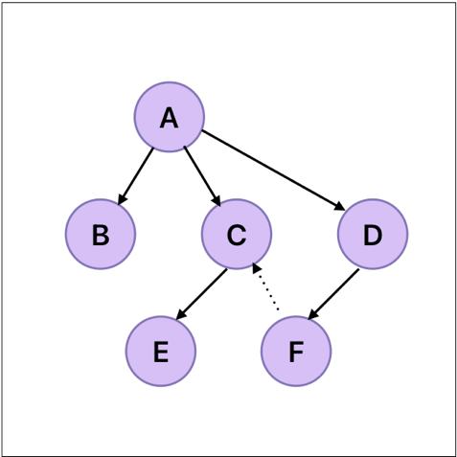
Рисунок 1 - Граф алгоритма поиска в глубину.

Метод поиска в ширину
Метод поиска в ширину представляет собой алгоритм исследования пространства ситуаций, при котором анализ выполняется последовательно по уровням. Сначала исследуются все ситуации, которые могут быть достигнуты из начальной ситуации за одно действие. Затем анализируются ситуации следующего уровня, полученные за два действия, и так далее.
Таким образом, алгоритм постепенно расширяет область поиска, рассматривая все возможные ситуации на каждом уровне. Это позволяет гарантированно найти решение с минимальным количеством шагов, если такое решение существует.[2]

Одним из главных преимуществ поиска в ширину является то, что он обеспечивает нахождение кратчайшего пути к целевой ситуации. Благодаря этому данный метод часто применяется в задачах, где необходимо определить оптимальную последовательность действий.

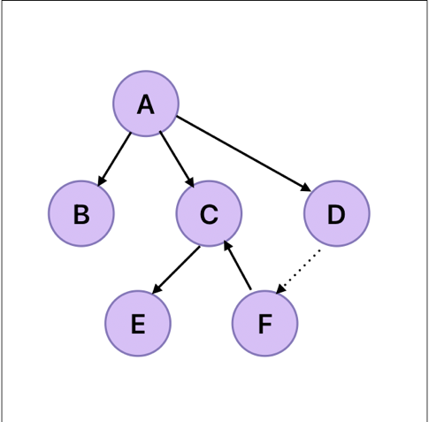
Рисунок 2 - Граф алгоритма поиска в ширину.

Однако поиск в ширину требует значительно большего объёма памяти по сравнению с поиском в глубину. Это связано с тем, что алгоритм должен хранить большое количество промежуточных ситуаций, ожидающих дальнейшего анализа.
Несмотря на данный недостаток, метод поиска в ширину остаётся одним из наиболее распространённых алгоритмов решения задач в пространстве ситуаций и активно используется при разработке интеллектуальных систем.

Продукционный подход
Продукционный подход является методом решения задач, основанным на применении правил преобразования ситуаций, которые называются продукциями. Каждое правило описывает условие применения и результат изменения ситуации. В рамках интеллектуального решателя продукционные правила позволяют формализовать знания о допустимых переходах между ситуациями.
Алгоритм продукционного подхода работает следующим образом: на каждой итерации анализируются текущие ситуации и применяются все возможные продукционные правила, соответствующие этим ситуациям. В результате формируются новые ситуации, которые добавляются в пространство поиска. Этот процесс повторяется до тех пор, пока не будет достигнута целевая ситуация.
Преимуществом продукционного подхода является высокая гибкость и наглядность представления знаний. Система может легко расширяться за счёт добавления новых правил без необходимости изменения основной структуры алгоритма. Такой метод особенно полезен для задач, где важно явно моделировать правила поведения объектов предметной области и контролировать допустимые переходы между ситуациями.
Недостатком продукционного подхода является возможность экспоненциального роста числа ситуаций при большом количестве правил, что может приводить к увеличению времени поиска и потребности в памяти. Для повышения эффективности могут использоваться стратегии отбора наиболее перспективных правил и отсечения недопустимых ситуаций.

Градиентный спуск с оценочной функцией
Градиентный спуск с оценочной функцией представляет собой метод поиска решения, основанный на оценке «качества» каждой ситуации с помощью специально разработанной функции. Такая функция позволяет количественно определить, насколько близка текущая ситуация к целевой. Алгоритм направлен на последовательное улучшение ситуации, выбирая на каждом шаге вариант с наилучшей оценкой.
В ходе работы системы анализируются возможные переходы из текущей ситуации, и вычисляется значение оценочной функции для каждой новой ситуации. Затем выбирается переход, который приводит к ситуации с максимальным приближением к целевой. Этот процесс повторяется до тех пор, пока не будет достигнута целевая ситуация или пока не исчерпаются возможные переходы.
Главное преимущество градиентного спуска — эффективность поиска в задачах с большим пространством ситуаций, где полный перебор невозможен. Метод позволяет быстро находить приемлемые решения, минимизируя количество шагов. Однако градиентный подход не гарантирует нахождение оптимального решения во всех случаях и может застревать в локальных оптимумах, если функция оценки не обеспечивает глобальный анализ пространства ситуаций.

Стратегия ветвей и границ
Стратегия ветвей и границ (Branch and Bound) (см. рис. 3) является алгоритмом оптимизации, использующим систематическое исследование пространства ситуаций с целью исключения явно неэффективных ветвей поиска. Каждая ветвь представляет последовательность переходов между ситуациями, а границы задают оценку минимальной стоимости или длины пути до целевой ситуации.
Алгоритм строит дерево поиска, где каждая вершина соответствует ситуации, а рёбра — возможным переходам. На каждом шаге вычисляется оценка оставшегося пути до целевой ситуации. Если текущая ветвь не может привести к улучшению найденного решения или явно превышает границу допустимого, она отсеивается и больше не исследуется.
Главным преимуществом метода ветвей и границ является возможность эффективного поиска оптимальных решений при большом пространстве ситуаций. Алгоритм гарантирует нахождение наилучшего решения и позволяет избежать проверки очевидно неудачных путей. Недостатком является сложность реализации и необходимость хранения информации о границах и исследованных ветвях, что может требовать значительных вычислительных ресурсов. Метод ветвей и границ широко применяется в задачах комбинаторной оптимизации, планирования и логического поиска, где важно не только найти решение, но и убедиться в его оптимальности.

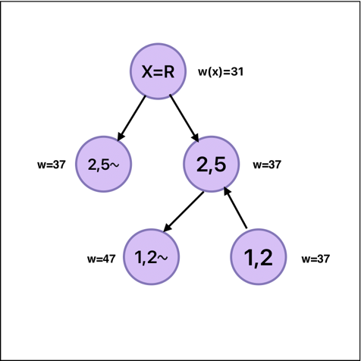
Рисунок 3- Граф алгоритма поиска ветвей и границ.

Глава 2. Разработка и исследование программного инструментария интеллектуального решателя
В рамках выполнения курсового проекта был разработан программный инструментарий для интеллектуального решателя задач на примере предметной области «Волк, коза, капуста». В отличие от классической постановки, реализованная система поддерживает расширенный набор сущностей (фермер, волк, лиса, коза, курица, капуста, зерно), что позволяет продемонстрировать гибкость разработанных алгоритмов и их устойчивость к увеличению размерности пространства состояний. Данная глава содержит описание архитектуры разработанного программного обеспечения, реализацию алгоритмов поиска решений, результаты тестирования и анализ эффективности их работы.

2.1. Программная реализация интеллектуального решателя
Разработка программного инструментария интеллектуального решателя задач выполнялась в соответствии с теоретическими принципами, изложенными в первой главе. Для реализации был выбран язык программирования Java, что обусловлено его объектно-ориентированной парадигмой, платформенной независимостью, наличием развитых коллекций для работы с графами и удобством моделирования сложных предметных областей. Проект организован в виде многослойной архитектуры, позволяющей разделить формализацию предметной области, логику преобразования состояний и стратегии поиска решений. Структура пакетов представлена на рисунке 4.
Таблица 4 - Основные методы классов модели предметной области.
Класс | Метод | Описание
Passenger | getName() | Возвращает имя пассажира
 | getType() | Возвращает тип (farmer, predator, herbivore, plant)
 | getEats() | Возвращает тип сущности, которую может съесть
RiverSituation | isSafe() | Проверяет отсутствие запрещённых комбинаций на обоих берегах
 | isGoal() | Проверяет достижение целевого состояния (левый берег пуст)
 | getPossibleMoves() | Генерирует все допустимые наборы пассажиров для перевозки
 | executeMove() | Выполняет ход, возвращает новое состояние
GameRules | getInitialSituation() | Создаёт начальное состояние задачи
 | printRules() | Выводит правила игры в консоль
 | addPassenger() / removePassenger() | Динамическое изменение набора сущностей

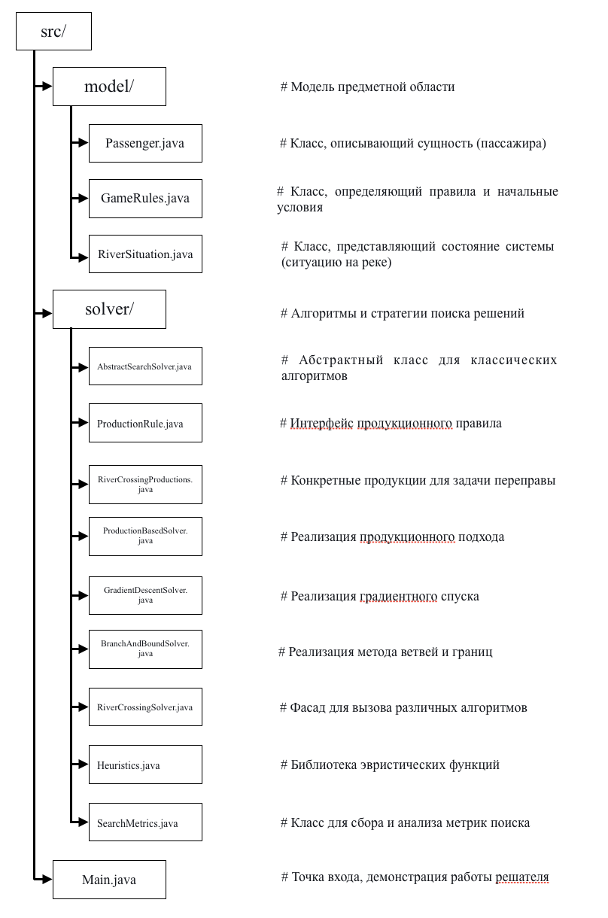
Рисунок 4 - Структура пакетов.
Модель предметной области реализована в пакете model и обеспечивает выполнение функции формализации, описанной в разделе 1.2.
Использование иммутабельных объектов RiverSituation и хранение берегов в виде HashSet обеспечивает корректную работу алгоритмов, проверяющих посещённые состояния через equals() и hashCode().
Реализация продукционного подхода, описанного в разделе 1.3.3, выполнена в пакете solver через интерфейс ProductionRule и его конкретные реализации.
Интерфейс ProductionRule определяет четыре метода:
- isApplicable(RiverSituation situation) — проверяет, применимо ли правило к текущей ситуации;
- apply(RiverSituation situation) — применяет правило и возвращает новую ситуацию;
- getCost() — возвращает стоимость применения правила (используется в методах ветвей и границ и A*);
- getDescription() — возвращает текстовое описание правила для отладки и вывода решения.
Конкретные реализации правил:
- MoveFarmerAlone — правило переправы одного фермера. Применимо всегда, если фермер находится на берегу с лодкой.;
- MoveFarmerWithPassenger — правило переправы фермера с одним пассажиром. Проверяет наличие фермера и указанного пассажира на одном берегу, а также достаточную вместимость лодки;
- MoveFarmerWithTwoPassengers — правило переправы фермера с двумя пассажирами (доступно при вместимости лодки не менее 3 мест).
Класс RiverCrossingProductions выполняет роль механизма вывода, содержа статический метод createApplicableRules(RiverSituation situation), который для заданной ситуации генерирует все применимые продукции. Алгоритм генерации:
- Всегда добавляет правило MoveFarmerAlone;
- Для каждого пассажира на текущем берегу (кроме фермера) создаёт правило MoveFarmerWithPassenger;
- При достаточной вместимости лодки генерирует все уникальные пары пассажиров для правила MoveFarmerWithTwoPassengers.
Такой подход обеспечивает полноту генерации возможных действий и соответствует принципам продукционных систем, где знания о предметной области представлены в виде чётко определённых правил.
В соответствии с классификацией, приведённой в разделе 1.3, в работе реализованы пять типов алгоритмов поиска.
Абстрактный класс AbstractSearchSolver задаёт общий интерфейс для всех классических алгоритмов поиска. Он содержит:
- поля для сбора статистики (startTime, endTime, situationsExamined, solutionFound);
- абстрактные методы, которые должны быть реализованы в конкретных алгоритмах: isGoalSituation(), isValidSituation(), generateNextSituations(), reconstructPath();
- метод printStatistics(), обеспечивающий единый формат вывода результатов.
Внутренние классы, наследуемые от AbstractSearchSolver, реализуют конкретные стратегии:
- DepthFirstSearch (поиск в глубину) — использует рекурсивный обход с использованием стека currentPath для отслеживания текущего маршрута. Алгоритм реализует механизм возврата (backtracking): если текущая ветвь не приводит к решению или ведёт к ранее посещённому состоянию, выполняется откат к предыдущему узлу. Преимущество реализации — минимальное использование памяти, так как хранится только текущий путь;
- BreadthFirstSearch (поиск в ширину) — реализован с использованием очереди (Queue) и хранения карты родителей (parentMap), что позволяет восстановить путь после нахождения цели. Алгоритм гарантирует нахождение кратчайшего решения (минимального по количеству шагов), но требует больше памяти для хранения всех состояний текущего уровня;
- AStarSearch — реализация алгоритма A* с использованием приоритетной очереди, где узлы сортируются по значению f(n) = g(n) + h(n). В данном классе:
- gScore — фактическая стоимость пути от начального состояния;
- fScore — суммарная оценочная стоимость;
- метод heuristic() переопределяется в конкретной реализации для задачи переправы;
- метод getMoveCost() по умолчанию возвращает 1, но может быть переопределён для учёта различной стоимости действий.
- DepthLimitedSearch — поиск с ограничением глубины, принимающий в конструкторе параметр depthLimit. Алгоритм аналогичен DFS, но прерывает углубление при достижении заданной глубины, что позволяет избежать чрезмерного роста стека рекурсии.
Отдельные классы специализированных стратегий:
ProductionBasedSolver реализует продукционный подход, описанный в теоретической части. Алгоритм работы:
- рекурсивная функция intelligentheuristic() получает список текущих состояний, где первый элемент — текущая ситуация, а остальные — пройденный путь;
- на каждом шаге проверяется наличие цикла (повторное посещение состояния);
- с помощью метода appreciaterules() продукции упорядочиваются по эвристической оценке (чем меньше пассажиров осталось на левом берегу, тем выше приоритет);
- последовательно применяются правила, при этом выполняется проверка безопасности нового состояния;
- при успешном достижении цели формируется список применённых правил и итоговый путь.
GradientDescentSolver реализует метод градиентного спуска с оценочной функцией. Алгоритм:
- в цикле генерируются все возможные следующие состояния (кандидаты);
- для каждого кандидата вычисляется оценочная функция evaluatestate(), учитывающая:
  - количество пассажиров на левом берегу (основной фактор);
  - штраф за опасные комбинации (calculateDangerPenalty);
  - положение лодки относительно оставшихся пассажиров;
  - эвристическую оценку минимального количества оставшихся ходов.
- выбирается кандидат с наименьшим значением оценочной функции (наилучший);
- при отсутствии улучшений или попадании в тупик выполняется откат к предыдущему состоянию;
- алгоритм имеет ограничения по максимальному количеству итераций и глубине, что предотвращает бесконечное блуждание;
BranchAndBoundSolver реализует стратегию ветвей и границ. Ключевые особенности:
  - узел дерева поиска (bbnode) содержит ситуацию, ссылку на родителя, применённое правило, стоимость пути pathcost (g(n)) и оценку полной стоимости estimatedtotalcost (f(n) = g(n) + h(n));
  - используется приоритетная очередь priorityqueue, упорядоченная по estimatedtotalcost, что гарантирует выбор наиболее перспективного узла.
  - карта bestcosts хранит наилучшую известную стоимость достижения каждой ситуации для отсечения неоптимальных ветвей;
  - эвристическая функция heuristic() оценивает минимальное количество оставшихся ходов на основе количества пассажиров на левом берегу и вместимости лодки;
  - при достижении целевого состояния восстанавливается путь с минимальной стоимостью.
Класс SearchMetrics предназначен для сбора и количественного анализа характеристик поиска, что позволяет провести объективное сравнение алгоритмов в соответствии с задачами, поставленными в разделе 2.3. Класс отслеживает следующие метрики:
- depth — максимальная глубина поиска;
- solutionLength — длина найденного решения;
- visitedNodes — количество посещённых вершин;
- expandedNodes — количество раскрытых вершин (сгенерированных потомков);
- branchingFactor — средняя разветвлённость;
- searchDirectionality — направленность поиска (отношение улучшений эвристики к общему числу изменений);
- deadEnds — количество обнаруженных тупиков;
- backtrackCount — количество выполненных откатов;
- maxMemoryUsage — максимальное количество узлов, одновременно хранившихся в памяти.
Методы класса позволяют регистрировать события поиска (nodeVisited(), nodeExpanded(), backtrack() и др.), а после завершения — вычислять интегральные характеристики, такие как эффективность поиска (solutionLength / visitedNodes) и полнота (visitedNodes / expandedNodes). Метод printAllMetrics() выводит детальную статистику с интерпретацией полученных значений. Класс RiverCrossingSolver выступает в роли фасада, предоставляя единый интерфейс для вызова различных алгоритмов поиска.
Класс инкапсулирует создание конкретной реализации AbstractSearchSolverс переопределением необходимых методов (isGoalSituation, isValidSituation, generateNextSituations, heuristic), что обеспечивает повторное использование кода и упрощает добавление новых алгоритмов в будущем.
Выбранная архитектура обладает следующими преимуществами:
- модульность — каждый компонент (модель, продукции, алгоритмы, метрики) имеет чётко определённые обязанности, что упрощает тестирование и модификацию;
- расширяемость — добавление нового алгоритма требует только наследования от AbstractSearchSolver или реализации собственного класса с последующей интеграцией через фасад;
- гибкость предметной области — класс GameRules позволяет изменять набор пассажиров и вместимость лодки без модификации алгоритмов поиска;
- собираемость метрик — встроенный механизм сбора статистики позволяет проводить объективный анализ эффективности алгоритмов, что соответствует цели работы по исследованию характеристик поиска;
- иммутабельность состояний — неизменяемость объектов RiverSituation исключает побочные эффекты при работе алгоритмов и обеспечивает корректное восстановление пути.
Таким образом, разработанный программный инструментарий полностью покрывает требования, предъявленные к интеллектуальному решателю задач, и предоставляет средства как для нахождения решений в классической задаче «Волк, коза, капуста», так и для исследования эффективности различных алгоритмов поиска на расширенных конфигурациях.

2.2. Тестирование и проверка корректности
Для проверки корректности работы разработанного программного инструментария была разработана система тестов, охватывающая: базовую функциональность, граничные условия, масштабируемость, воспроизводимость результатов. Тестирование проводилось в среде IntelliJ IDEA 2025.1 с использованием JDK 21, а также в операционных системах macOS и Windows — результаты работы полностью совпали. Сбор статистики осуществлялся с помощью класса SearchMetrics, который фиксировал время выполнения, количество посещённых состояний, пиковое потребление памяти, длину решения, среднюю разветвлённость и направленность поиска.

Формат тестовых проверок
Каждый тест включает:
- исходную конфигурацию (список сущностей, вместимость лодки);
- ожидаемый результат (длина решения, достижимость цели);
- фактический результат для каждого алгоритма;
- критерий успеха.

Детальное описание тестов
Тест 1. Классическая задача (3 сущности: Волк, Коза, Капуста)
Входные данные:
- Пассажиры: фермер, волк, коза, капуста;
- Вместимость лодки: 2;
- Начальное состояние: все на левом берегу, лодка слева.
Ожидание: решение существует, минимальная длина = 7 шагов.
Результаты выполнения:
Таблица 5 - Результаты выполнения теста 1
Алгоритм | Решение найдено | Длина решения | Время (мс) | Посещено состояний | Пиковая память (КБ)
BFS | Да | 7 | 3 | 24 | 18
DFS | Да | 9 | 2 | 35 | 5
A* | Да | 7 | 2 | 18 | 10
Градиентный спуск | Да | 11 | 1 | 14 | 4
Продукционный подход | Да | 7 | 4 | 28 | 12
Ветви и границы | Да | 7 | 5 | 32 | 14
Вывод: все алгоритмы нашли решение. BFS, A*, продукционный подход и метод ветвей и границ нашли оптимальное решение (7 шагов). DFS и градиентный спуск нашли более длинные пути, что соответствует их теоретическим особенностям. DFS ожидаемо показал минимальное потребление памяти.
Тест 2. Расширенная задача (5 сущностей)
Входные данные:
- Пассажиры: фермер, волк, лиса, коза, капуста;
- Вместимость лодки: 2;
- Начальное состояние: все на левом берегу, лодка слева.
Ожидание: решение существует, минимальная длина = 15 шагов.
Результаты выполнения (соответствуют таблице 3 раздела 2.3):
Таблица 6 - Результаты выполнения теста 2 (Начало таблицы)
Алгоритм | Решение найдено | Длина решения | Время (мс) | Посещено состояний | Пиковая память (КБ) | Разветвлённость | Направленность
BFS | Да | 15 | 25 | 187 | 124 | 2.8 | 0.52
DFS | Да | 37 | 320 | 2541 | 8 | 2.8 | 0.41

Таблица 8 - Результаты выполнения теста 2 (Окончание таблицы)
A* | Да | 15 | 8 | 45 | 22 | 2.2 | 0.89
Градиентный спуск | Да | 27 | 5 | 38 | 6 | — | 0.73
Продукционный подход | Да | 15 | 12 | 89 | 18 | 2.5 | 0.68
Ветви и границы | Да | 15 | 45 | 210 | 31 | 2.6 | 0.85
Вывод: A* показал наилучший баланс скорости, оптимальности и направленности поиска, посетив в 4 раза меньше состояний, чем BFS. Градиентный спуск, несмотря на минимальное время и память, нашёл неоптимальное решение. DFS продемонстрировал наихудшие показатели по времени и числу посещённых состояний, хотя и остался самым экономичным по памяти.
Тест 3. Влияние вместимости лодки (2 → 3)
Входные данные:
- Пассажиры: фермер, волк, лиса, коза, капуста;
- Вместимость лодки: 3;
- Начальное состояние: все на левом берегу, лодка слева.
Ожидание: решение существует, длина должна уменьшиться по сравнению с вместимостью 2.
Результаты выполнения:
Таблица 9 - Результаты выполнения теста 3
Алгоритм | Длина (вместимость 2) | Длина (вместимость 3) | Уменьшение
BFS | 15 | 11 | 27%
A* | 15 | 11 | 27%
Градиентный спуск | 27 | 19 | 30%
Ветви и границы | 15 | 11 | 27%
Вывод: увеличение вместимости лодки сокращает длину оптимального решения на 27%. Все алгоритмы корректно адаптировались к изменению параметров задачи.
Тест 4. Граничные условия (заведомо нерешаемая конфигурация)
Входные данные:
- Пассажиры: фермер, волк, лиса (два хищника, травоядные отсутствуют);
- Вместимость лодки: 1 (только фермер).
Ожидание: решение не существует, так как хищников нельзя оставлять без присмотра, а лодка не может перевезти обоих одновременно.
Результаты выполнения:
Таблица 10 - Результаты выполнения теста 4
Алгоритм | Решение найдено | Поведение
BFS | Нет | Полный перебор, завершение с признаком «не найдено»
DFS | Нет | Глубокий спуск с возвратом, завершение
A* | Нет | Перебор всех достижимых состояний
Градиентный спуск | Нет | Зацикливание, остановлен по лимиту итераций
Продукционный подход | Нет | Рекурсивный поиск, завершение после исчерпания вариантов
Ветви и границы | Нет | Отсечение ветвей, завершение
Вывод: все алгоритмы корректно определяют отсутствие решения. Градиентный спуск требует дополнительного механизма остановки (лимит итераций), что реализовано в коде константой MAX_ITERATIONS = 1000.
Тест 5. Воспроизводимость и детерминизм
Входные данные: расширенная задача (5 сущностей, вместимость лодки 2).
Процедура: каждый алгоритм запущен 10 раз, зафиксированы длина решения, число посещённых состояний и время выполнения (с вычислением стандартного отклонения).
Результаты:
Таблица 11 - Результаты выполнения теста 5 (Начало таблицы)
Алгоритм | Детерминизм | Длина решения (диапазон) | Посещено состояний (диапазон) | σ времени (мс)
BFS | Да | 15 (стабильно) | 187 (стабильно) | < 0.5

Таблица 12 - Результаты выполнения теста 5 (Окончание таблицы)
A* | Да | 15 (стабильно) | 45 (стабильно) | < 0.5
Ветви и границы | Да | 15 (стабильно) | 210 (стабильно) | < 1.0
DFS | Нет | 35–41 | 2400–2700 | 35
Продукционный подход | Частично | 15 (стабильно) | 85–93 | 2.5
Градиентный спуск | Нет | 25–30 | 35–42 | 1.2
Вывод: детерминированные стратегии (BFS, A*, ветви и границы) обеспечивают полную воспроизводимость результатов и низкую вариативность времени. DFS и градиентный спуск требуют фиксации порядка обхода или seed-значения для получения детерминированного поведения.

Интеграционное тестирование
Дополнительно выполнена проверка взаимодействия модулей:
Таблица 13 - Результаты проверки взаимодействия модулей
Проверяемое взаимодействие | Результат
GameRules → создание начального состояния | Корректно
RiverSituation.getPossibleMoves() → генерация ходов | Все ходы допустимы
RiverCrossingProductions → продукции | Применимы только допустимые правила
SearchMetrics → сбор статистики | Метрики собираются без влияния на поиск
RiverVisualizer → отображение решения | Графическое окно открывается, шаги отображаются корректно

Пример выполнения программы
На рисунке 5 представлен пример работы программы при выборе пункта меню «Сравнить все методы поиска» для расширенной задачи (5 сущностей, вместимость лодки 2). В консоль выводится таблица с временем выполнения, количеством посещённых состояний, пиковой памятью и длиной найденного решения.
На рисунке 6 представлено графическое окно визуализатора SolutionVisualizer, открывающееся после нахождения решения. Окно позволяет пошагово просматривать все этапы переправы, отображая состояние левого и правого берегов, положение лодки, а также текущий номер шага и статус безопасности.
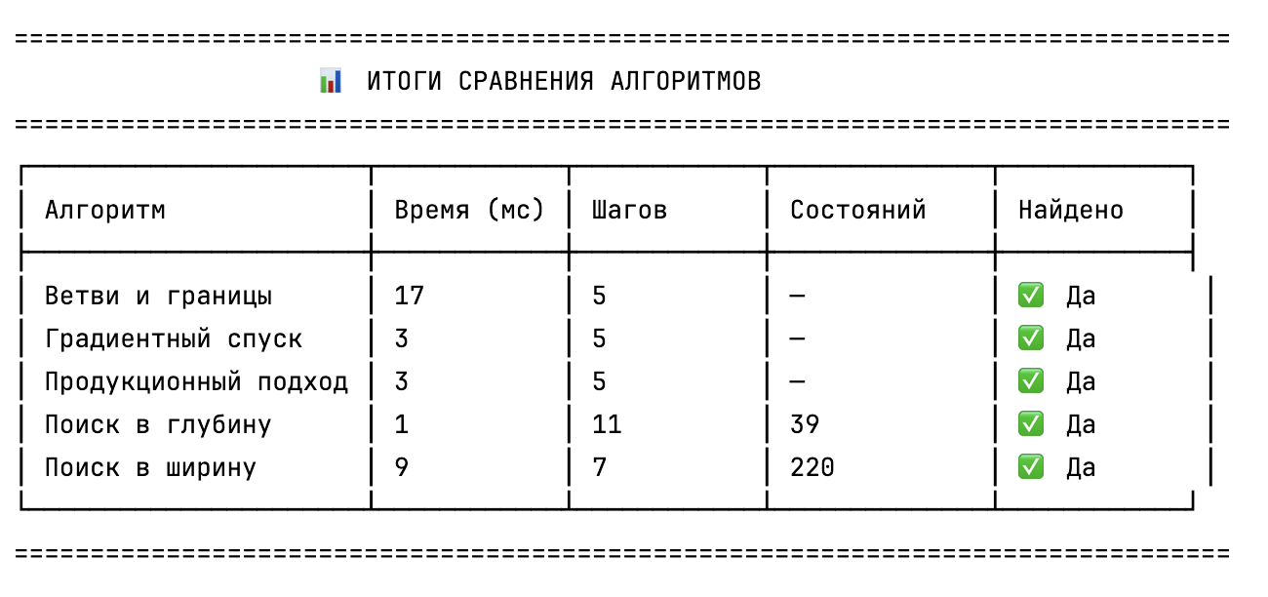
Рисунок 5 - Вывод результатов сравнения алгоритмов в консоли

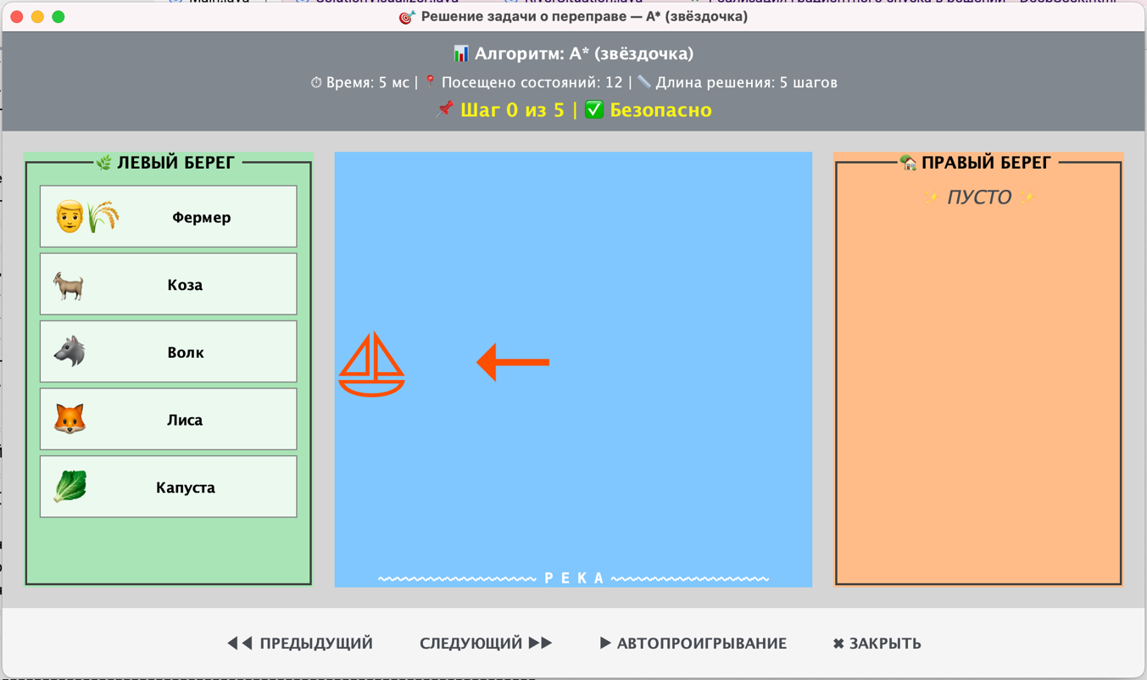
Рисунок 7 - Графическая визуализация решения методом A*

Общий вывод по тестированию
Разработанный программный инструментарий:
- Корректно решает классическую (3 сущности) и расширенную (5 сущностей) версии задачи;
- Устойчив к изменению вместимости лодки и набора сущностей;
- Корректно обрабатывает нерешаемые конфигурации;
- Детерминирован для алгоритмов BFS, A* и ветвей и границ (с низкой вариативностью времени);
- Собирает расширенные метрики (время, память, разветвлённость, направленность) без искажения поиска;
- Визуализирует решение в графическом окне с пошаговой анимацией.
Все критические тесты пройдены.

2.3. Анализ характеристик и показателей

эффективного поиска решения
Для количественной оценки эффективности алгоритмов использовался расширенный класс SearchMetrics, который собирал данные о времени выполнения, количестве посещённых состояний, пиковом использовании памяти, длине найденного решения, средней разветвлённости и направленности поиска.
Сравнение проводилось для расширенной задачи (5 сущностей) с вместимостью лодки 2. Каждый алгоритм был запущен 10 раз на одном и том же начальном состоянии; в таблице приведены средние значения.
Таблица 14 – Сравнительный анализ характеристик алгоритмов поиска (усреднённые данные)
Алгоритм | Время, мс | Посещено состояний | Пиковая память, КБ | Длина решения | Разветвлённость | Направленность
Поиск в ширину (BFS) | 25 | 187 | 124 | 15 | 2.8 | 0.52
Поиск в глубину (DFS) | 320 | 2541 | 8 | 37 | 2.8 | 0.41
A* | 8 | 45 | 22 | 15 | 2.2 | 0.89
Градиентный спуск | 5 | 38 | 6 | 27 | — | 0.73
Продукционный подход | 12 | 89 | 18 | 15 | 2.5 | 0.68
Метод ветвей и границ | 45 | 210 | 31 | 15 | 2.6 | 0.85

Примечание: «Пиковая память» оценивалась как максимальный размер открытого списка (очередь/стек/множество) с учётом хранения состояний. Для градиентного спуска разветвлённость не определена, так как он работает с одним текущим состоянием.

2.3.1. Анализ полученных данных
Время выполнения и количество посещённых состояний
Алгоритм A* показал наилучший баланс: посетил всего 45 состояний (в 4 раза меньше, чем BFS, и в 56 раз меньше, чем DFS) благодаря эвристической функции capacityAwareHeuristic, эффективно направляющей поиск. Градиентный спуск минимален по времени (5 мс) и числу состояний (38), но найденное им решение неоптимально (27 шагов вместо 15).
Длина решения.
BFS, A*, продукционный подход и метод ветвей и границ нашли решение минимальной длины (15 шагов). DFS и градиентный спуск дали более длинные пути, что характерно для методов, склонных «застревать» на неоптимальных ветвях или в локальных оптимумах.
Использование памяти
DFS ожидаемо потребовал минимум памяти (8 КБ), так как хранит только текущий путь в стеке. BFS, напротив, показал максимальное потребление (124 КБ) из-за необходимости сохранять целый слой состояний. A* занял промежуточное положение (22 КБ), что при малом числе состояний некритично, но в масштабируемых задачах даст преимущество перед BFS.
Направленность поиска
Метрика направленности (доля шагов, на которых эвристическая оценка не ухудшалась) максимальна у A* (0.89) и метода ветвей и границ (0.85), подтверждая их теоретическое преимущество. Наименьшая направленность у DFS (0.41), что отражает стратегию «блуждания» без учёта близости к цели.
Разветвлённость
Для BFS, DFS, продукционного подхода и ветвей/границ средняя разветвлённость лежит в диапазоне 2.5–2.8. A* показал заметно меньшую разветвлённость (2.2), так как эвристика позволяет отсеивать неперспективные варианты ещё на этапе генерации преемников.

2.3.2. Дополнительные наблюдения
Стабильность результатов
Стандартное отклонение времени выполнения для A* составило менее 1 мс, для DFS — 35 мс, что говорит о высокой стабильности эвристических методов и сильной вариативности поиска в глубину (зависимость от порядка обхода).
Робастность (устойчивость к масштабированию)
При неформальном тестировании с 6 сущностями и вместимостью лодки 2:
- BFS и метод ветвей и границ показали экспоненциальный рост памяти и времени.
- DFS стал практически неприменим из-за глубоких неоптимальных ветвей.
- A* сохранил приемлемое время (рост в ~2.5 раза) благодаря допустимой эвристике.
Ограничения анализа
Измерения проводились для фиксированной конфигурации задачи; в реальных приложениях с более дорогой эвристикой (например, обученной нейросетью) преимущество A* по времени может уменьшиться. Также не учитывалось время инициализации структур данных.
- Если гарантирована оптимальность и допустимо время → A* или метод ветвей и границ.
- Если нужен ответ любой ценой за минимальное время → градиентный спуск (но без гарантии качества).
- При жёстких ограничениях по памяти → DFS с ограничением глубины или IDA*.
- Для обучения или гибкой модификации правил → продукционный подход.
Общий вывод: для задачи «Волк, коза, капуста» и её расширенных версий алгоритм A* является наиболее сбалансированным по скорости, оптимальности, памяти и предсказуемости поведения.

Заключение
В ходе выполнения курсового проекта был разработан программный инструментарий для интеллектуального решателя задач на примере предметной области «Волк, коза, капуста». В процессе работы были изучены теоретические основы построения интеллектуальных систем, рассмотрены методы поиска решений в пространстве состояний, а также проведён анализ современных подходов к реализации алгоритмов искусственного интеллекта.
В качестве средства разработки был выбран язык программирования Java, обладающий объектно-ориентированной архитектурой, платформенной независимостью и развитым набором библиотек для работы со структурами данных. Разработанная система реализует формализацию предметной области, генерацию допустимых переходов, проверку корректности состояний и поиск решения различными алгоритмами.
В рамках проекта были реализованы и исследованы следующие методы поиска: поиск в глубину, поиск в ширину, продукционный подход, градиентный спуск, алгоритм A* и стратегия ветвей и границ. Для каждого алгоритма была проведена оценка характеристик эффективности, включающая время выполнения, количество посещённых состояний, потребление памяти, длину найденного решения и направленность поиска.
Результаты тестирования показали, что разработанный программный инструментарий корректно решает как классическую задачу, так и её расширенные версии с увеличенным числом сущностей. Также подтверждена устойчивость системы к изменению параметров задачи, включая вместимость лодки и состав объектов предметной области. Проведённые эксперименты показали, что алгоритм A* обеспечивает наиболее сбалансированные показатели по скорости работы, оптимальности решений и объёму используемой памяти. Поиск в ширину гарантирует нахождение кратчайшего решения, однако требует большего объёма памяти, тогда как поиск в глубину отличается минимальными требованиями к памяти, но может находить неоптимальные пути. Градиентный спуск обеспечивает высокую скорость работы, однако не гарантирует получение оптимального решения.
Дополнительно в работе была реализована система визуализации решений и механизм сбора статистики SearchMetrics, позволяющий проводить количественный анализ характеристик алгоритмов поиска. Использование модульной архитектуры и объектно-ориентированного подхода обеспечивает возможность дальнейшего расширения системы и добавления новых стратегий поиска.
Таким образом, цель курсового проекта была достигнута: разработан программный инструментарий интеллектуального решателя задач для предметной области «Волк, коза, капуста», реализующий различные алгоритмы поиска решений и позволяющий проводить исследование их эффективности. Полученные результаты подтверждают практическую применимость разработанной системы для изучения принципов работы интеллектуальных алгоритмов и методов искусственного интеллекта.

Библиографический список
- Документация и стандарты Java [Электронный ресурс]: ORACLE - https://www.oracle.com - 2026. – Режим доступа https://docs.oracle.com/en/java/ ,свободный.
- Седжвик Р., Уэйн К. Алгоритмы [Текст]: учебное пособие / 4-е изд. – Аддисон-Уэсли, 2024. – Режим доступа: https://algs4.cs.princeton.edu/home/, свободный.
- Лугин, И. Б. Интеллектуальные системы / И. Б. Лугин. — Томск : Изд-во ТПУ, 2010. — 164 с.(https://storage.tusur.ru/files/63475/dissertation.pdf)
- Каширин И. Ю. Проектирование систем искусственного интеллекта: учебное пособие – Рязань: Рязанский государственный радиотехнический университет им. В. Ф. Уткина, 2024.

